2017 - Pondichery

Sujet
Durée de l’épreuve : 30 mn - 25 points
(22,5 points et 2,5 points pour la présentation de la copie et l’utilisation de la langue française)
Dans certaines zones du sud de la France particulièrement venteuses, on peut observer de nombreux champs d’éoliennes qui produisent une énergie électrique dite renouvelable. Nous allons voir ici pourquoi ce choix n’a pas été fait à grande échelle.

Question 1
Dans l’image ci-contre, on recense différents types d’énergies renouvelables.
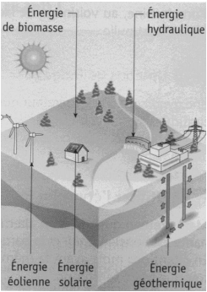
Les nommer et associer à chacun une source d’énergie.
On s’intéresse au fonctionnement d’une centrale éolienne.
Sous l’action du vent, les pales de l’éolienne entraînent l’alternateur en rotation, qui produit alors un courant alternatif.
Les éléments en mouvement subissent un échauffement, ainsi, une partie de l’énergie mécanique est transformée en énergie thermique dite « perdue » car elle n’est pas utilisée.

Question 2
Reproduire sur la copie et compléter la chaîne énergétique ci-après en choisissant parmi les mots ou groupe de mots suivants (utilisables plusieurs fois): énergie cinétique, énergie électrique, énergie mécanique, énergie potentielle, énergie thermique, énergie lumineuse, alternateur, eau, vent.
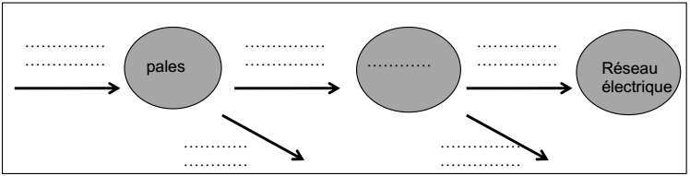

Question 3
3a- On considère une masse d’air de 1 kg, dont la vitesse passe de la valeur
3 m/s à 9 m/s.
En s’appuyant sur un calcul, dire si l’énergie cinétique de la masse d’air :
a- reste la même
b- est multipliée par 3
c- est multipliée par 9
3b- Le physicien allemand Albert Betz affirme que 60% seulement de l’énergie cinétique du vent est transformée en énergie mécanique au niveau des pales. On
donne dans le tableau ci-dessous la valeur annuelle, en mégawattheure (MW.h), des énergies intervenant dans la chaîne énergétique d’une éolienne.
Énergie cinétique du vent (en MW.h) | Énergie mécanique produite (en MW.h) | Énergie électrique produite (en MW.h)
17 530 | 10 510 | 4 030
Vérifier par un calcul l’affirmation du physicien allemand Betz.
La consommation électrique française annuelle est égale à 478 200 GW.h.

Question 4
4a- Sachant que la production électrique annuelle d’une éolienne est de 4 030 MW.h
et que la surface minimale nécessaire à son installation est de 24 hectares, évaluer par un calcul la surface qu’occuperait un parc éolien répondant aux besoins de la consommation française.
Donnée : 1 gigawattheure (GW.h) = 1000 MW.h
4b- Expliciter, en apportant au moins 2 arguments, pourquoi l’énergie éolienne ne
peut pas être le seul choix pour répondre aux besoins croissants en électricité.
Donnée : valeur moyenne de la surface d’un département S = 2 850 000 hectares.

Correction
Correction

